Домашнее задание ученицы 1 года обучения вокально-эстрадного ансамбля «Конфетти»Каменевой Марии.

Музыкальные игры и постановки песен.
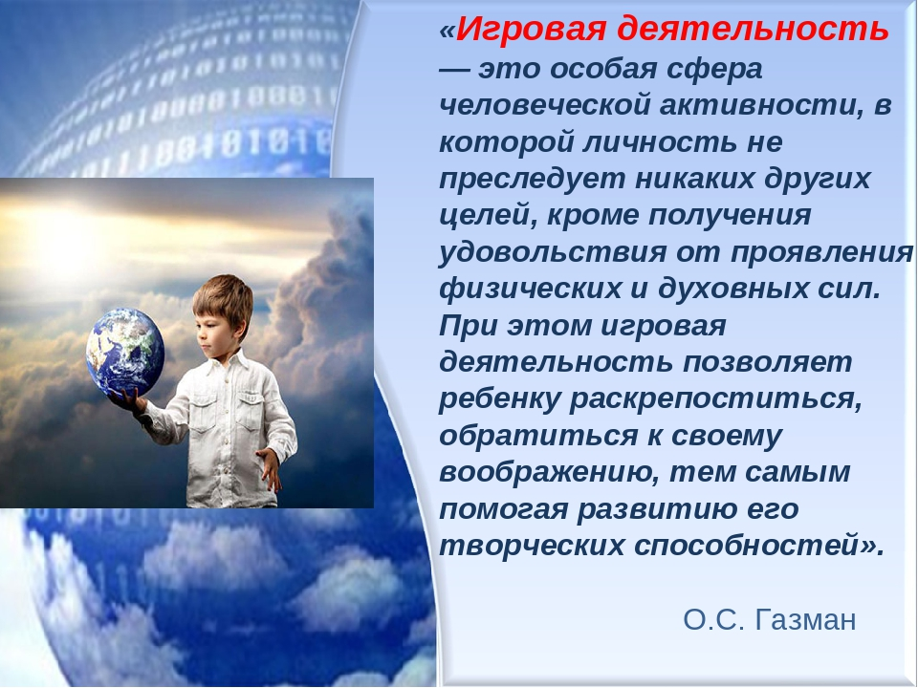
Игровая деятельность для занятий в вокальном ансамбле нужна для умения общаться со своими коллегами по коллективу применяя игру,развитие чувства ритма и координации движений.
Театрализация песни-сделать песню «зримой».Создать на ее материале маленький трех,пятиминутный спектакль.Обычно мы песню слышим,а в данном случае мы ее видим и слышим.
Театрализованная песня основана на глубоком понимании текста и музыки .По структурному признаку это могут быть песни трех видов.
1.Монолог.Исполнитель создает персанажа,от имени которого поется песня.
2.Диалог.Режиссер в такой песне выстаивает общение действующих лиц,которыми по сюжету становятся исполнители.
3.Рассказ.Принцип рассказывания позволяет делать отступления от сюжета,использовать ассоциативные отвлечения, «броски по времени»-воспоминания,мечты.
В вокале существует такое понятие как музыкальная игра.В моем понимании-это игра,связанная с пониманием такта и ритма,музыки и сюжета,тембрового слуха,характера музыки и другого.
Существуют следующие игры:
«Музыкальные загадки».Дети сидят полукругом перед ширмой,за которой на столе находятся музыкальные инструменты.Ребенок проигрывает мелодию или ритмический рисунок,а участник должен угадать либо инструмент,либо произведение.За правильный ответ получает фишку.Выигрывает тот,у которого окажется больше всего фишек.Такое же описание имеет и игра «Слушаем внимательно».
«Три медведя».Игра на развитие музыкального образа и представление о регистрах.Цель закрепить умение ассоциировать музыкальное произведение с образами животных,развивать предоставление о регистрах(высокий,средний,низкий).
Пение-это вокальное искусство,воспроизведение истории или любого другого сюжета голосом.
Сольное пение-это когда один вокалист исполняет вокальную партию.
Вокальное пение(групповое)-это совместное пение небольшого вокального коллектива от 2х до 10 человек.
Детские голоса учитывают только высоту голоса.Если у ребенка высокий голос,то его называют сопрано.Голос которому удобно петь низкие ноты-это альт.Единственное исключение в детских голосах,где учитывается признак пола-это высокие мальчишеские голоса,именуемые дискантами.
В голосообразовании учавствуют: легкие,бронхи,трахея,гортань,нос,уши.
Правила певческой установки:
Сидя:сесть на середину стула,ноги с опорой на пол,руки на коленях,спина ровная,голова смотрит прямо.
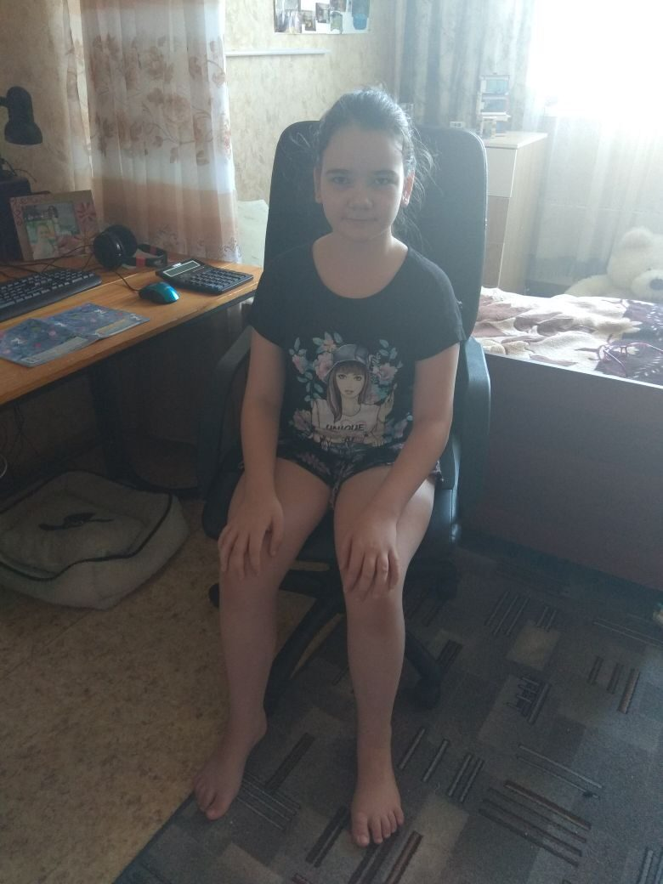

Стоя:корпус держиться прямо,плечи расправлены,руки лежат по швам,ноги стоят чуть уже ширины плеч.
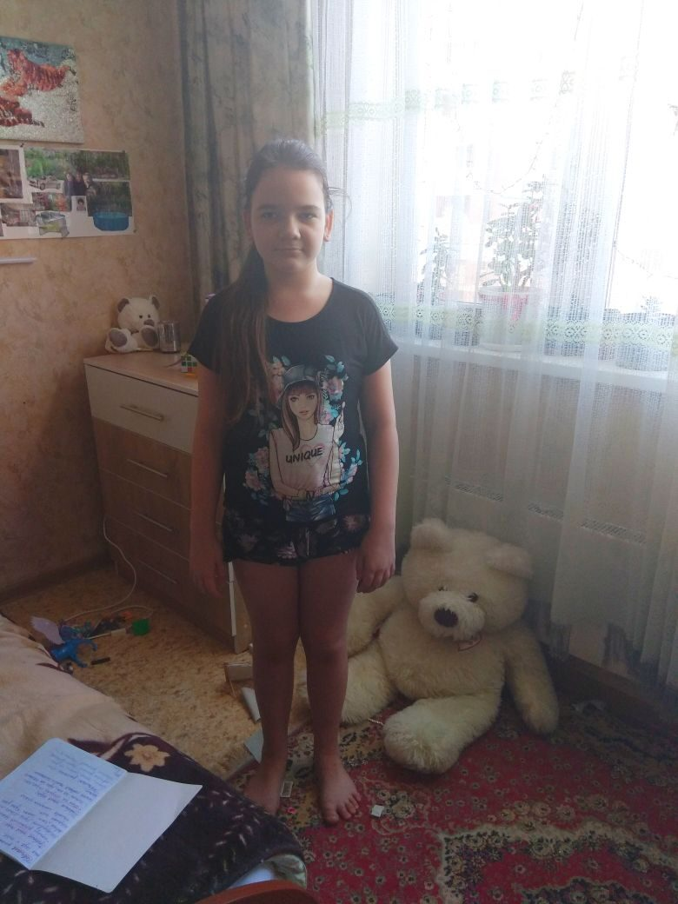
Звукоряд-последовательность звуков,расположенных по высоте в восходящем или низходящем порядке.
Музыкальные ключи:скрипичный ключ или ключ «соль».
Семь нот:до,ре,ми,фа,соль,ля,си.
Регистры в музыке:низкий,средний,высокий.

